***CURRICULUM VITAE***

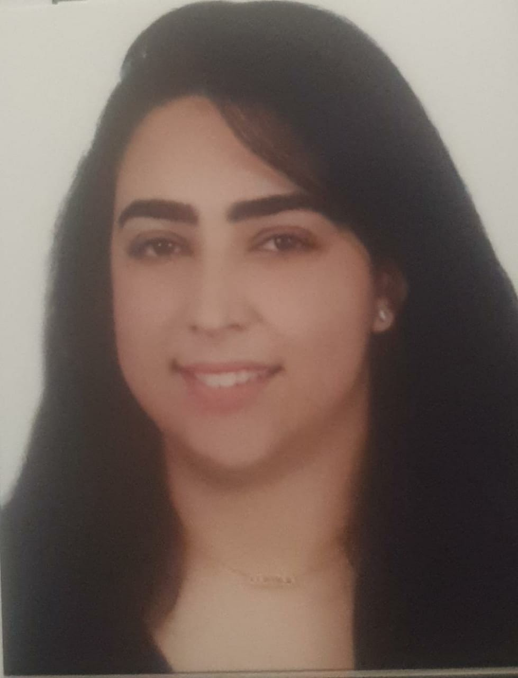

**EL MAAROUFI ZINEB**

29ANS, Célibataire

🕿 06.07.23.27.07

🖳 elzinebghazal@gmail.com

🖂 Bd Stendhal Val fleuri

**Casablanca**

**PRESENTATION**

Un profil prêt à rencontrer toute sorte de défi professionnel pour atteindre des objectifs clairement précis. Les principales tâches de toutes mes expériences m’ont permis de relever divers challenges vu la diversité des projets et la richesse des problématiques à résoudre au quotidien. Mon  expérience me rend plus précise dans mes solutions, prudente dans mes décisions, et surtout persévérante devant les obstacles pour respecter mes objectifs.

Ma mission est d’assurer l’articulation des 2 leviers clés :

* **la gestion quantitative**
* **La gestion qualitative**

**ETUDES ET FORMATIONS**

* **2020/2023** : Licence en droit français à la faculté des sciences juridiques économiques et sociales Ain Chock. (en cours)
* **2018/2019** : Licence professionnelle continue en comptabilité finance et audit à la faculté des sciences juridiques économiques et sociales Ain Chock.
* **2016/2017  :** Formation en communication professionnelle à IMI DEVELOPER.
* **2014-2015  :** Technicien Spécialisé en Gestion des Entreprises à l’Institut Spécialisé de Technologie Appliquée Hay Hassani1, Casablanca.
* **Février 2015 :** Formation du développement personnelle EFE en une période de 15 jours.
* **2013-2014  :** 1er année en filière Gestion des Entreprises à l’Institut Spécialisé de Technologie Appliquée Hay Hassani1, Casablanca.
* **2012-2013  :** BaccalauréatScience de Vie et de terre (Groupe Scolaire Yassamine oasis)

**EXPERIENCES PROFESSIONNELLES**

* **Juin 2023 / à l instant :** Business developer grands comptes au sein du **Groupe RMO.**
* **Juin 2022 / mai2023 :** Commerciale expert titularisée en assurance au sein du groupe **Highereduc SARL** plus précisément en mutuelle santé
* **Décembre/Mai 2022 :** Conseillère Commerciale en mutuelle santé au sein du **cabinet de courtage Cristal Direct**
* **Mars 2017/Décembre2021:** Commerciale titularisée en assurance au sein du **groupe ECA Assurances** du groupe **FINARE** plus précisément en mutuelle santé.
* Ventes des produits de mutuelle santé et prévoyance.
* Gestion des dossiers des nouveaux adhérents.
* Fidélisation client.
* **Décembre2016/Février2017 :** Stage au sein du groupe **Managem Holding** filiale du groupe **SNI ;** au sein du département comptabilité internationale**.**
* **Avril2016/Octobre 2016:** Emission d’appel au sein du groupe CCA international.
* **Septembre2015/Janvier 2016 :** Stage au sein de la société **GOLD SHIPPING**.

* **Avril/Mai 2015 :** Stage de deux mois à **OCP.SA** au sein de l’entité Développement et Management TAMCA/OE siège.
* Aperçue générale sur le Pole Capital Humain.
* Analyse du processus général de recrutement (manuelle) et du processus de recrutement au niveau ORACLE HCM.
* Etablissement d’un nouveau processus émergent les points fort des deux anciens processus.
* L’instauration d’un Tableau de Bord RH au niveau du département TAMCA/OE pour le bon pilotage.
* **Aout 2013 :** Stage d’un mois à Hôtel Golden Tulipe Farah au sein du département Financier.
* Service Achat :
* Etablissement des bons de commandes à partir des demandes d’achat.
* Etude des prix des produits de chacun des fournisseurs à partir des devis.
* Service Contrôle :
* Etablissement des états journaliers.
* Contrôle des tableaux d’arrangements.
* Etablissement des rapports statistiques d’hébergement, restauration à la fin de chaque journée.
* Suivi du CA et des statistiques du CA pour savoir la situation de l’hôtel par rapport aux revenues souhaités.
* Service Economat :
* Gestion des entrées et sortie.
* Lancement des articles demandés par les différents départements auprès du service achat pour passer la commande.
* Contrôle de la marchandise reçue et faire une vérification pour voir si elle est conforme ou pas.
* Service Comptabilité :
* Vérification des factures et les enregistrer sur le système.
* Etablissement des bilans comptables.

**COMPETENCES LIGUISTIQUES**

* **Arabe, Français :** Lu, parlé et écrit.
* **Anglais  :** Niveau intermédiaire.

**COMPTENCES INFORMATIQUES**

* *Maîtrise du Word, Excel, logiciel Spro.CRM HubSpot

**LOISIRS**

* Travail associatif.
* Sport.
* Voyage.